ПОЗДРАВИМ МАМУ С 8 МАРТА
С 8 Марта поздравляю
Мамочку свою.
Больше всех на свете
Я тебя люблю.
Дети группы раннего возраста «Ладушки» поздравили своих мам с праздником, они сделали им открытки своими руками.
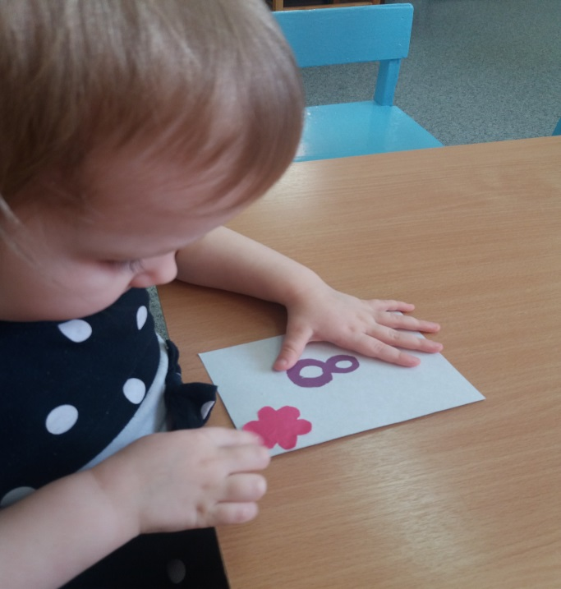
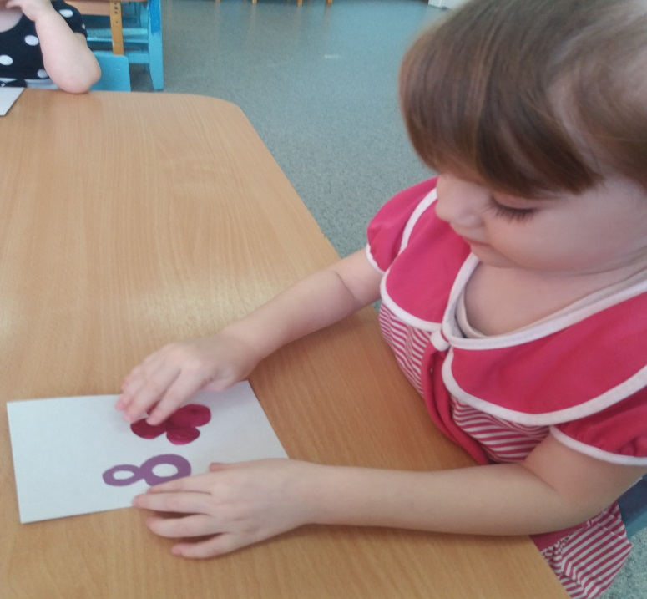
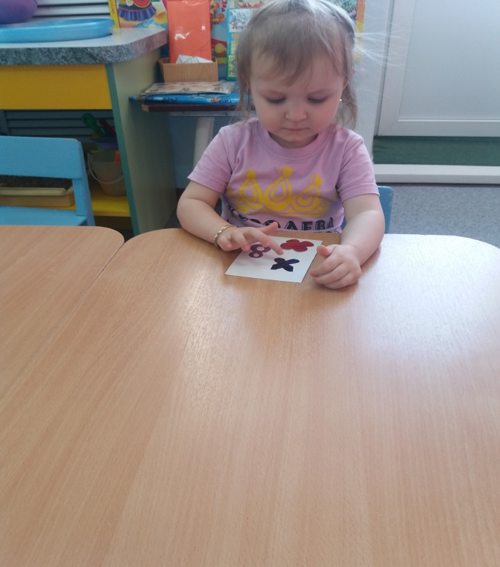
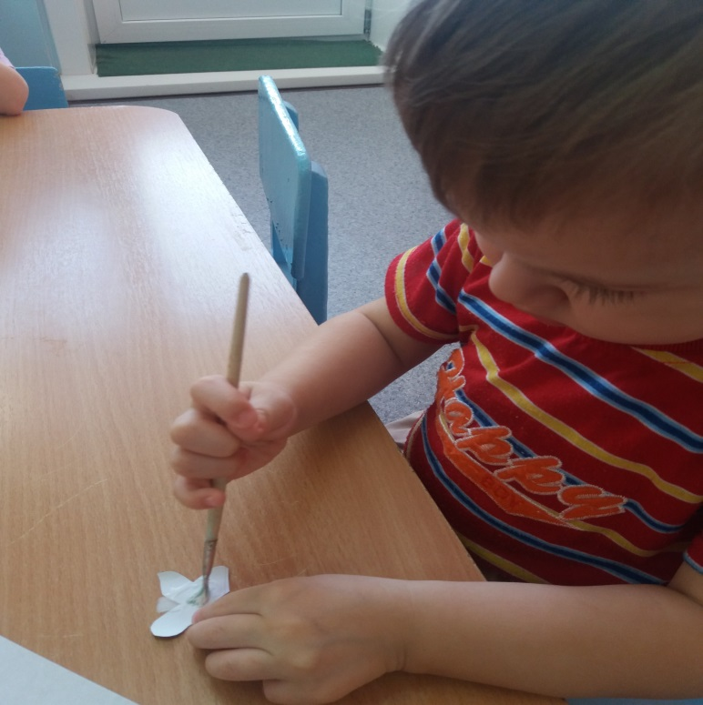
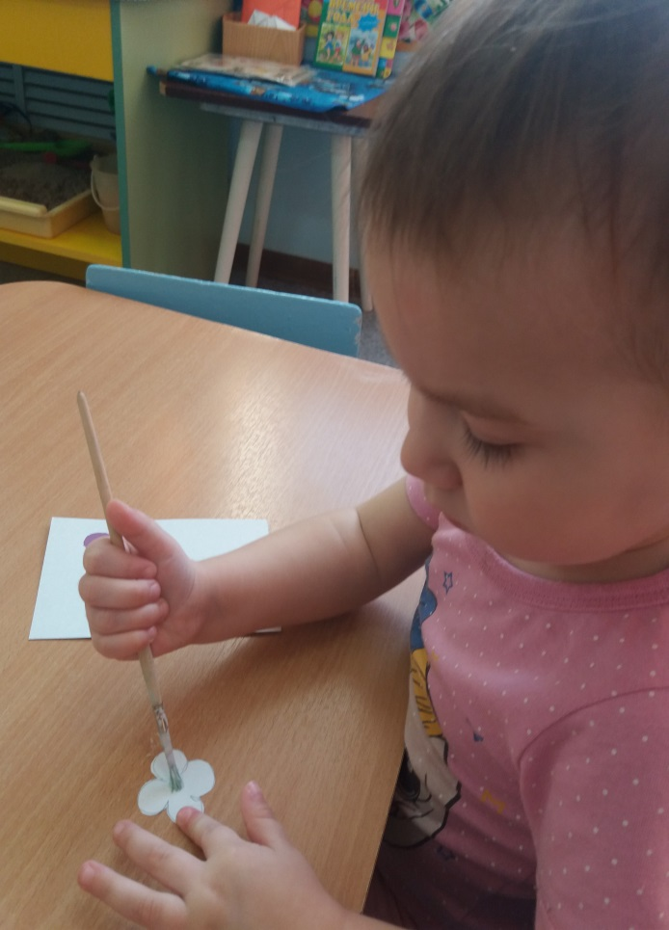
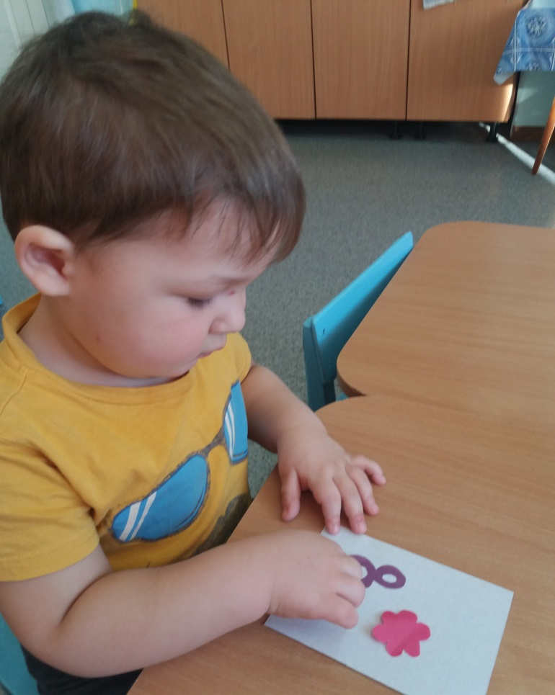

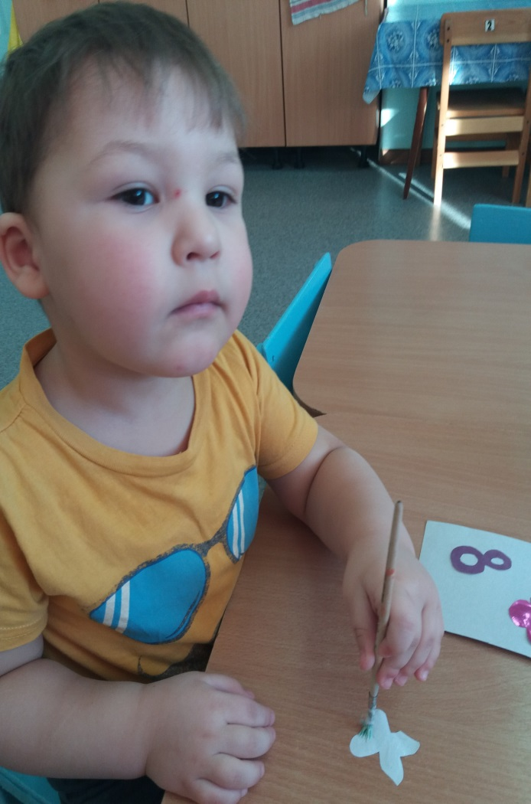
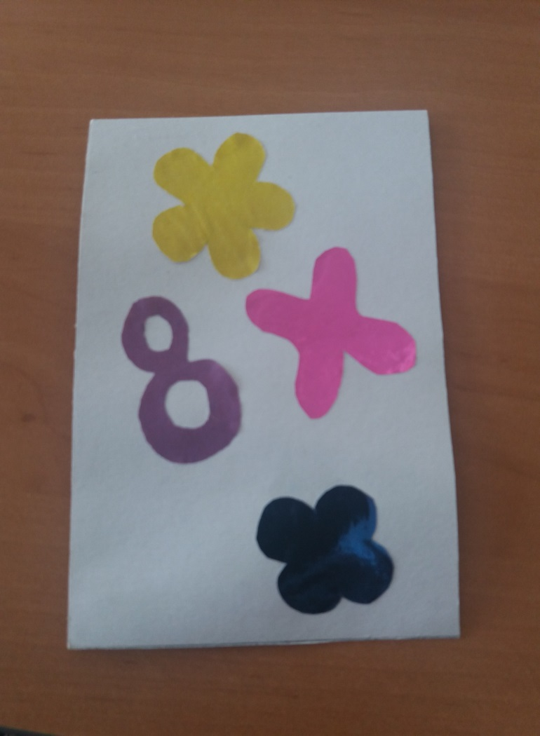
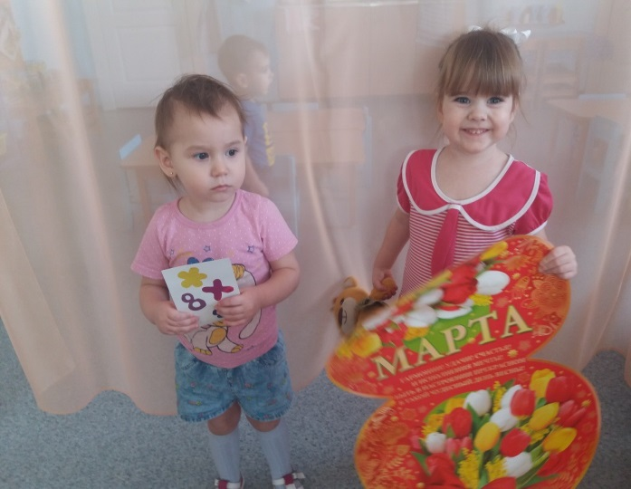
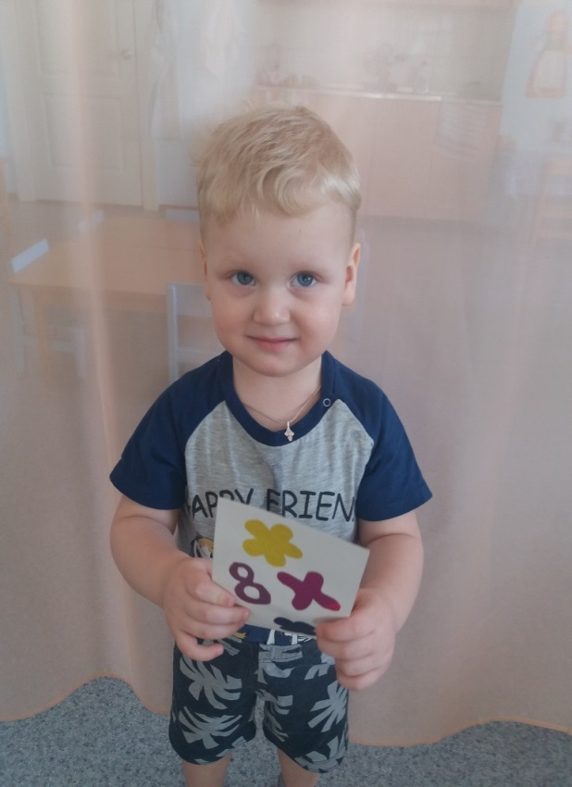
Маму крепко поцелую,
Обниму ее, родную.
Очень я люблю ее,
Мама - солнышко мое!

Дети обняли, поцеловали своих мам и подарили им свои открытки!

